***Rybnícka desiatka a päťka – 12. ročník***

***19. október 2024***

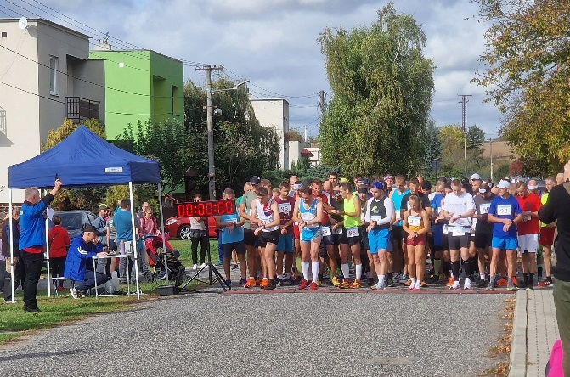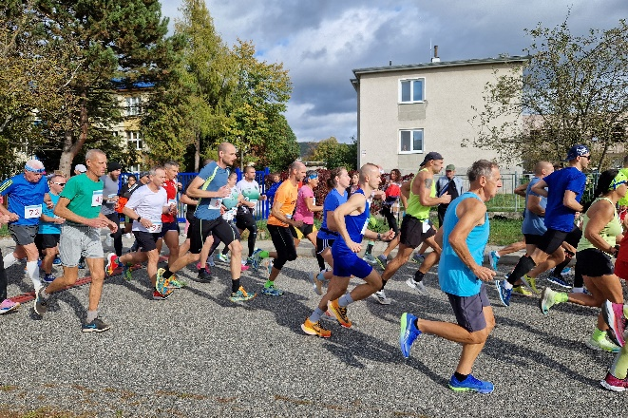

**Organizátor:** Obec Rybník v spolupráci s Komisiou školstva, kultúry a športu

**Miesto:** Rybník (okres Levice), **futbalový štadión**

**Štart:** Deti: **9.00 hod.**

Dospelí: **11.00 hod.**

**Trať:** asfaltová cez obec – rovina od futbalového štadiónu k reštaurácii Krivín, ďalej k obecnému úradu, stúpanie ku kostolu, odtiaľ klesanie po ulici Tepličná, mierne klesanie po ulici Továrenská, rovina po ulici Školská k ZŠ a futbalovému štadiónu – dĺžka okruhu 2,5 km

**Dĺžka trate:** 10 km (4 okruhy), 5 km (2 okruhy)

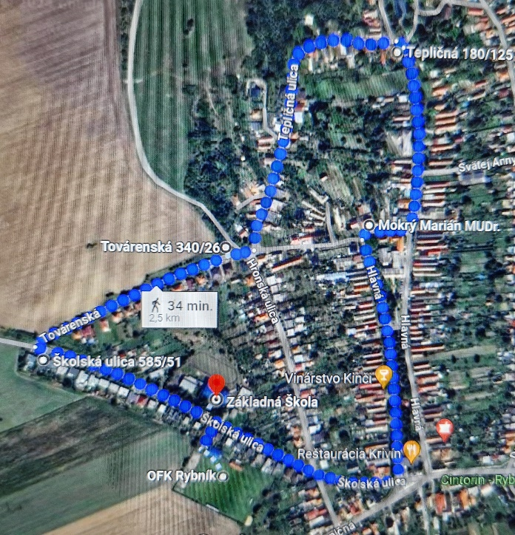

**Kategórie:**

**DETI:**

MŠ – dievčatá 3 – 4 roky, chlapci 3 – 4 roky

MŠ – dievčatá 5 – 6 rokov, chlapci 5 – 6 rokov

ZŠ – dievčatá 1. – 2. ročník, chlapci 1. – 2. ročník (100m)

ZŠ – dievčatá 3. – 4. ročník, chlapci 3. – 4. ročník (200m)

ZŠ – dievčatá 5. – 6. ročník, chlapci 5. – 6. ročník (400m)

ZŠ – dievčatá 7. – 6. ročník, chlapci 7. – 9. ročník (750m)

**DOSPELÍ:**

ŽENY / MUŽI: do 39 rokov – 5 km / 10 km

ŽENY / MUŽI: nad 40 rokov – 5 km / 10 km

ŽENY / MUŽI: nad 60 rokov – 5 km / 10 km

**Štartovné:**

online do 30. septembra 2024: stredoškoláci od 15 do 18 rokov: **5 €**

dospelí: **15 €**

seniori nad 65 rokov: **5 €**

online od 1. do 15. októbra 2024 a na mieste: **20 €**

**Link na prihlasovanie:** [www.kril.sk/registracia/rybnik](http://www.kril.sk/registracia/rybnik)

*Pre všetkých súťažiacich bude zabezpečený pitný režim na trati a občerstvenie.*

*Na víťazov v každej kategórii čakajú medaily a vecné ceny. Minimálny počet súťažiacich v jednej kategórii je 5.*

*Celkoví víťazi Rybníckej desiatky a Rybníckej päťky získajú poháre.*

Kontakty: Mgr. Andrea Bíňovská, tel. č. 0917 335 389, mail: [binovska.gav@gmail.com](mailto:binovska.gav@gmail.com)

Ing. Daniela Višňová, tel. č. 0904 305 152, mail: [podatelna@obecrybnik.sk](mailto:podatelna@obecrybnik.sk)